**СЦЕНАРИЙ ТЕАТРАЛИЗОВАННОЙ ИГРЫ С ДЕТЬМИ СТАРШЕГО ДОШКОЛЬНОГО ВОЗРАСТА ПО МОТИВАМ РУССКОЙ НАРОДНОЙ СКАЗКИ «ТЕРЕМОК»**

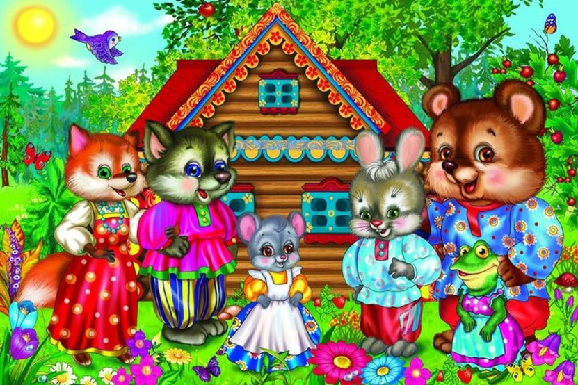

Воспитатель

Пашкова Н.Р.

**ВОСПИТАТЕЛЬ**: Здравствуйте, ребята! Посмотрите, какая красивая коробочка у нас в группе. Интересно, что в ней? Давайте её откроем и посмотрим. Посмотрите тут записка лежит.

**Загадка:**

На поляночке лесной

Стоял домик расписной,

Всех зверюшек спрятать мог

Что за домик? (*ТЕРЕМОК*)

**ВОСПИТАТЕЛЬ:** Ребята, какая сказка спряталась в нашей волшебной коробочке? (Теремок).

Молодцы, ребята! А вы хотите посмотреть сказку про «Теремок»? (Да)

Тогда я вас всех приглашаю в театр!

Вы когда-нибудь были в театре? А что смотрят в театре? (спектакль), а где происходит спектакль? (Театр)

А какие профессии есть в театре? ( Режиссер, актеры, костюмеры, гримеры, художники-оформители).

Молодцы, ребята! А расскажите мне, пожалуйста, кто такой режиссер, актер, костюмер и тд. ?

**Режиссер** – это творческий работник зрелищных видов искусства: театра, кинематографии, телевидения, цирка. Назначение режиссуры — создание фильма на основе пьесы, музыкально-драматического произведения или сценария театрального спектакля.

**Костюмер** – это специалист, отвечающий за хранение и подготовку костюмов в театре и на киностудии.

**Актёр** – это профессиональный исполнитель разноплановых ролей в спектаклях, кино.

**Гримёр** – это человек, профессионально изменяющий образ актёра (театра, кино, цирка) для соответствующей роли.

**Художник-оформитель** – это специалист с области изобразительного искусства, использующий художественные приемы и средства в целях оформления.

А вы знаете ребята, прежде чем попасть в театр, что же нам нужно приобрести? (Билеты)

**АДМИНИСТРАТОР:** Здравствуйте, ребята! Я очень рада видеть вас в нашем театре, проходите и занимайте свои места в зрительном зале. (раздаёт билеты)

**ВОСПИТАТЕЛЬ:** *(Раздаётся телефонный звонок*). Ребята, случилось непредвиденное… Зал уже полон зрителей, а артисты задержались в пути, и никак не успевают приехать на представление. Не могли бы, вы мне помочь заменить артистов и самим сыграть сказку на сцене? Но перед тем как нам стать актерами, режиссер распределит роли.

**РЕЖИССЁР:** Ребята, а кто хочет выступить в роли актёров?

Мышка - норушка

Лягушка – квакушка

Зайчик – побегайчик

Лисичка – сестричка

Волчок – серый бочок

Мишка – косолапый

**КОСТЮМЕР:** Теперь я приглашаю актёров в нашу костюмерную комнату выбрать костюмы. *(Звучит музыка)*

**ГРИМЁР:**приводит всех в порядок.

**ВОСПИТАТЕЛЬ:** Занавес открывается, сказка начинается.

(Звучит вступление к сказке)

Стоит в поле теремок, он не низок, не высок. Бежит мимо мышка-норушка. Увидела теремок, остановилась и спрашивает:

**Ребёнок:** Терем-теремок! Кто в тереме живет? Никто не отзывается.

**ВОСПИТАТЕЛЬ:** Вошла мышка в теремок и стала там жить.

Прискакала к терему лягушка-квакушка и спрашивает:

**Ребёнок:** Терем-теремок! Кто в тереме живет?

**Ребёнок:** Я, мышка-норушка! А ты кто?

**Ребёнок:** А я лягушка-квакушка.

**Ребёнок:** Иди ко мне жить!

**ВОСПИТАТЕЛЬ:** Лягушка прыгнула в теремок. Стали они вдвоем жить.

Бежит мимо зайчик-побегайчик. Остановился и спрашивает:

**Ребёнок:** Терем-теремок! Кто в тереме живет?

**Ребёнок:** Я, мышка-норушка!

**Ребёнок:** Я, лягушка-квакушка!

**ВМЕСТЕ:** А ты кто?

**Ребёнок:** А я зайчик-побегайчик.

**ВМЕСТЕ:** Иди к нам жить!

**ВОСПИТАТЕЛЬ:** Заяц скок в теремок! Стали они втроем жить.

Идет мимо лисичка-сестричка. Постучала в окошко и спрашивает:

**Ребёнок:** Терем-теремок! Кто в тереме живет?

**Ребёнок:** Я, мышка-норушка.

**Ребёнок:** Я, лягушка-квакушка.

**Ребёнок:** Я, зайчик-побегайчик.

**ВМЕСТЕ:** А ты кто?

**Ребёнок:** А я лисичка-сестричка.

**ВМЕСТЕ:** Иди к нам жить!

**ВОСПИТАТЕЛЬ:** Забралась лисичка в теремок. Стали они вчетвером жить. Прибежал волчок-серый бочок, заглянул в дверь и спрашивает:

**Ребёнок:** Терем-теремок! Кто в тереме живет?

**Ребёнок:** Я, мышка-норушка.

**Ребёнок:** Я, лягушка-квакушка.

**Ребёнок:** Я, зайчик-побегайчик.

**Ребёнок:** Я, лисичка-сестричка.

**ВМЕСТЕ:** А ты кто?

**Ребёнок:** А я волчок-серый бочок.

**ВМЕСТЕ:** Иди к нам жить!

**ВОСПИТАТЕЛЬ:** Волк влез в теремок. Стали они впятером жить. Вот они в теремке живут, песни поют.

**ПЕСНЯ: Дружно жили, не тужили,**

**Печку в домике топили.**

**Вместе пели и плясали**

**Да трудиться не забывали.**

Вдруг идет медведь косолапый. Увидел медведь теремок, услыхал песни, остановился и заревел вовсю мочь:

**Ребёнок:** Терем-теремок! Кто в тереме живет?

**Ребёнок:** Я, мышка-норушка.

**Ребёнок:** Я, лягушка-квакушка.

**Ребёнок:** Я, зайчик-побегайчик.

**Ребёнок**  Я, лисичка-сестричка.

**Ребёнок:** Я, волчок-серый бочок.

**ВМЕСТЕ:** А ты кто?

**Ребёнок:** А я медведь косолапый.

**ВМЕСТЕ:** Иди к нам жить!

**ВОСПИТАТЕЛЬ:** Медведь и полез в теремок. Лез-лез, лез-лез — никак не мог влезть и говорит:

**Ребёнок:** А я лучше у вас на крыше буду жить.

**Ребёнок** Да ты нас раздавишь.

**Ребёнок** Нет, не раздавлю.

**Ребёнок:** Ну так полезай!

**ВОСПИТАТЕЛЬ:** Влез медведь на крышу и только уселся, как затрещал теремок, упал набок и весь развалился. Еле-еле успели из него выскочить мышка-норушка, лягушка-квакушка, зайчик-побегайчик, лисичка-сестричка, волчок-серый бочок — все целы и невредимы.

Принялись они бревна носить, доски пилить — новый теремок строить.

Лучше прежнего выстроили!

(*Под музыку дети разбирают инструменты и имитируют движения строительства с помощью инструментов))*

**Ребёнок:**  Посмотрите, дом готов! Жить не скучно будет в нём! В домике живут мои друзья.

**ВОСПИТАТЕЛЬ:**

Мышка - норушка (Вероника)

Лягушка – квакушка (Алёна)

Зайчик – побегайчик (Ксюша)

Лисичка – сестричка (Полина )

Волчок – серый бочок (Марк)

Мишка – косолапый (Платон)

(*Все актёры выстраиваются перед домиком и водят хоровод*.*)*

**ВМЕСТЕ:** До свидания ребята, до новых встреч! *(Зрители хлопают артистам, и они уходят за кулисы.)*

**ВОСПИТАТЕЛЬ:** Вот и сказочке конец, а кто слушал молодец!

Ребята, какие вы молодцы, у вас получилась прекрасная постановка. Артистами побывали и сказочку ребятам показали.

**Заключительная часть**

* Понравилось вам, ребята наше представление, удалось ли оно?
* Ребята, кем мы сегодня с вами выступили? (Режиссерами, актёрами, костюмерами, гримерами).
* Ребята если вам было интересно и легко выполнять задания возьмите веселый смайлик, если вы испытывали затруднения – грустный смайлик. Покажите их мне.

Наше занятие закончилось. Спасибо!